Modelos de exámenes primera parte de la asignatura.
Colección exámenes de la asignatura Ingeniería Eléctrica y Electrónica.
Titulación: Ingeniería de la Energía. Gonzalo Del Pozo Melero 2022

EXAMEN 1

Problema 1. (2.5 puntos) Obtener el valor de Vout en función de los voltajes de entrada V1 y V2.
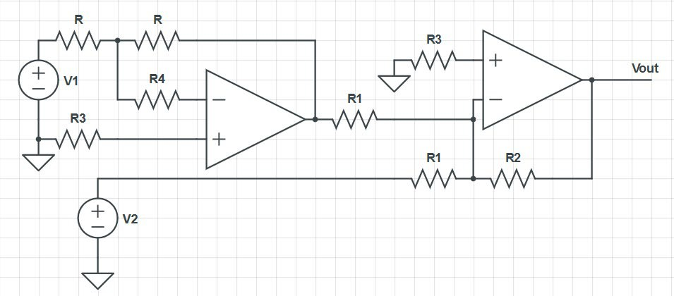
Problema 2 (2.5 puntos). Calcula el punto de operación de los dos diodos, así como el voltaje de salida del circuito. V1=3V, V2=2V, V3=3V, R1=100 Ω, R2=200 Ω, R3=1 kΩ, R4=2 kΩ.
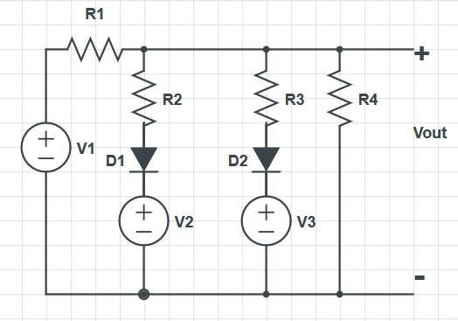

Problema 3 (2.5 puntos). Calcula el valor de V1 necesario para que el transistor cambie de la zona de saturación a la zona activa, indicando para que rangos de voltaje se encontrará en las diferentes zonas de funcionamiento. Rb=4 kΩ, Rc=50 Ω, Re=9.9 Ω, R=1 kΩ.
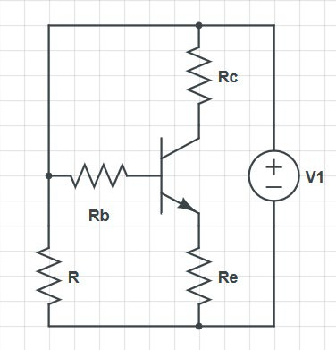

Problema 4 (2.5 puntos). El circuito de la figura es un comparador de dos números (A y B) de dos bits, codificados en el sistema de magnitud y signo. La salida del comparador toma el valor lógico “1” cuando A=B.
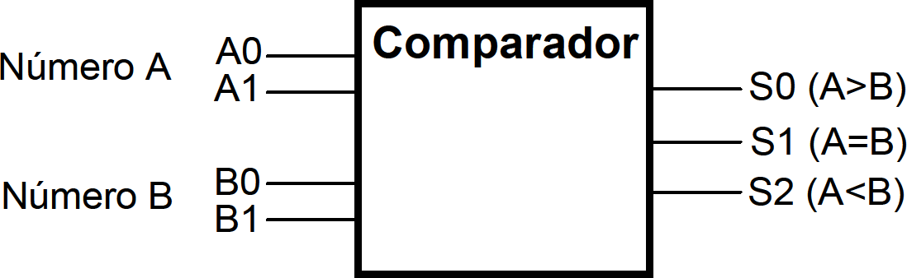

Se pide:
- Tabla de verdad (1 pto)
- Expresar las funciones de salida como suma de productos (Primera Forma Canónica) (0.5 ptos)
- Obtener las expresiones reducidas de las salidas por el método de Karnaugh. (0.5 ptos)
- Implementar las salidas utilizando puertas lógicas (0.5 ptos).

EXAMEN 2

Problema 1 (2.5 puntos). Calcula la caída de tensión y la corriente que circula por el condensador C₁, si las fuentes de tensión son señales alternas con una función V₁= 10cos(100t) V y V₂=5cos(100t+45º) V. R₁= R₂=0.5 Ω, C₁= 2 mF, L₁=3 mH.

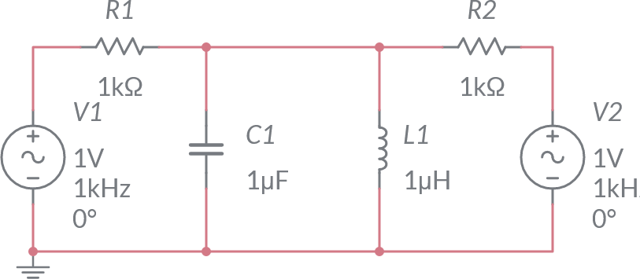

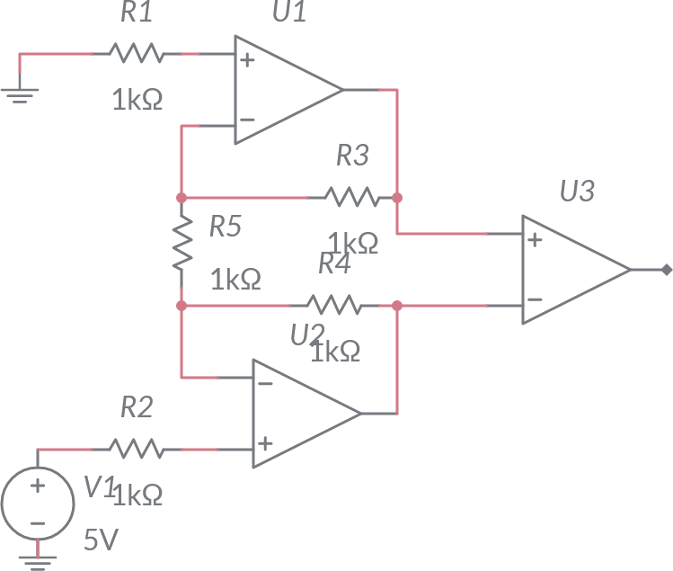Problema 2 (2.5 puntos). Obtén el valor de la tensión a la salida del primer (V₀₁), segundo (V₀₂) y tercer operacional (V_{OUT}), suponiendo que los tres son operacionales ideales, alimentados con +V_{CC}= +15V y –V_{CC}= –15V. Parámetros del circuito: V₁= 5V, R= 10 kΩ, R₁= 2 kΩ, R₂= 3 kΩ.
R1
V01
R1
R2
Vout
R1
V
V
02
R

Problema 3 (2.5 puntos). Calcula el punto de operación del diodo del siguiente circuito, teniendo en cuenta que es un diodo Zener de Si, con un voltaje de ruptura de
─3V. Los parámetros del circuito son V1= ─10 V, R₁=2 kΩ, R₂=4 kΩ, R₃=4 kΩ, R₄=7 kΩ y R₅=5 kΩ.
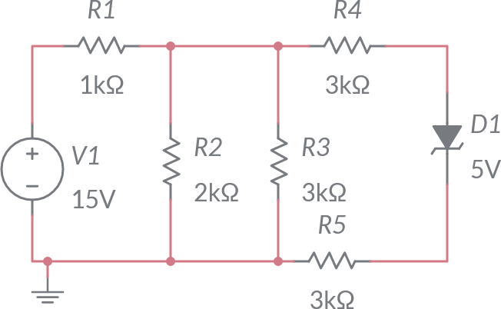

Problema 4 (2.5 puntos). Calcula el punto de operación del siguiente transistor BJT, sabiendo que su voltaje de activación es V_{TR}=0.7 V, el voltaje de saturación es V_{SAT}=0 V y β=100, dados los siguientes parámetros: V₁= 10 V, R_{b}= 100 kΩ, R_{C}=100 Ω y R_{e}=
0.5 kΩ.
¿Cuál debería ser el valor de la resistencia R_{C} para que el transistor estuviera en el límite entre las zonas activa y saturación?
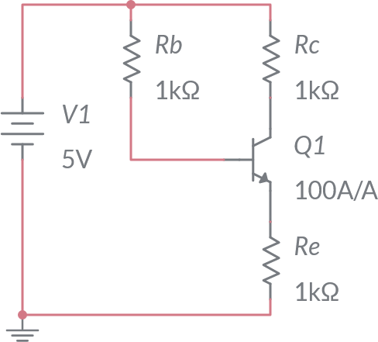

EXAMEN 3

Problema 1 (2.5 puntos). Obtén los equivalentes de Thévenin y Norton para el siguiente circuito, desde los terminales A-B. V1= 15 V, R1=3 kΩ, R2=4 kΩ, R3=4000 Ω, I=0,005 A.
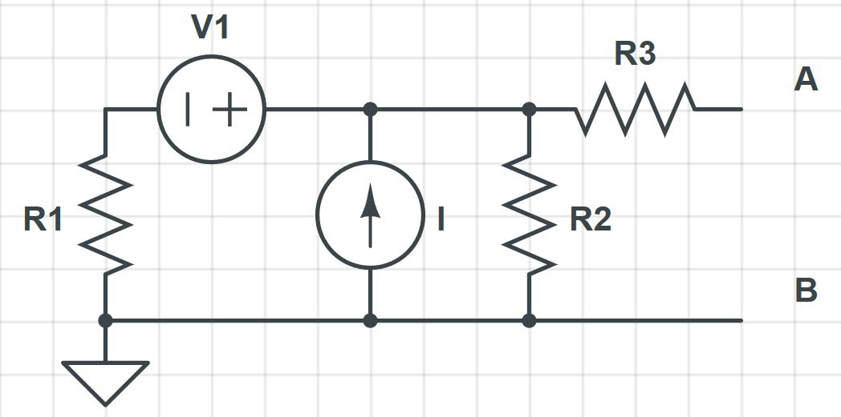

Problema 2 (2.5 puntos). A partir del siguiente circuito: a) obtén el valor de la corriente generada por la fuente de tensión como expresión en función del tiempo. b) calcula la expresión del voltaje que cae en la bobina en función del tiempo. La fuente de tensión tiene una amplitud de 10 V, una frecuencia de funcionamiento de 50 Hz y fase 0º. R1=5 Ω, R2= 10 Ω, C=1/π mF, L=3/π H.
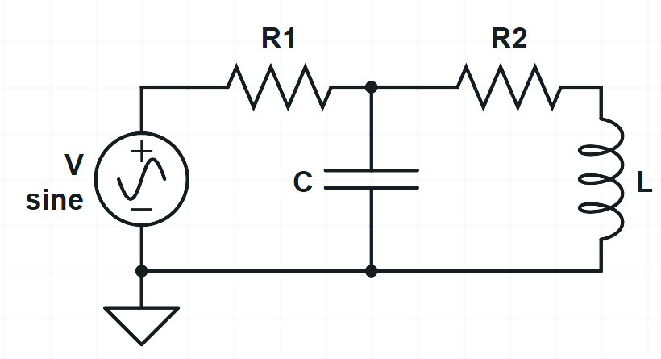

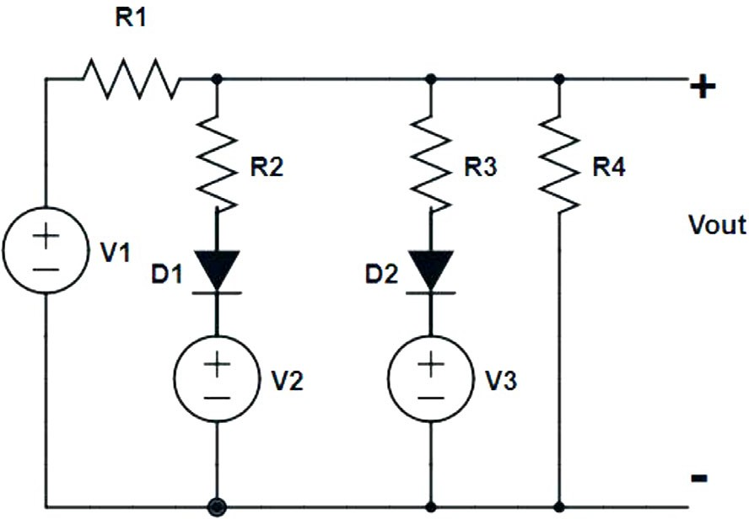
Problema 3 (2.5 puntos). Calcula el punto de operación de los dos diodos, así como el voltaje de salida del circuito. V1=5V, V2=2V, V3=5V, R1=100 Ω, R2=200 Ω, R3=1 kΩ, R4=2 kΩ.

Problema 4 (2.5 puntos). Obtén el punto de trabajo del transistor MOSFET del siguiente circuito, donde las fuentes de tensión tienen un valor de Vg=0V y Vd=1V y las resistencias Rd=Rg=15 kΩ. Voltaje umbral del transistor Vtr=-0.6V, k=0.2 mA/V².
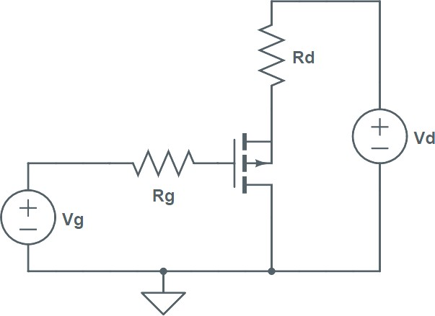

EXAMEN 4

Problema 1 (3.5 puntos). Calcula las corrientes que circulan por el condensador y la bobina en el siguiente circuito.V₁= 10cos(50t) V, R₁= 3 Ω, R₂=0.5 Ω, C₁= 0.1 F, L₁=2 mH y K=2.
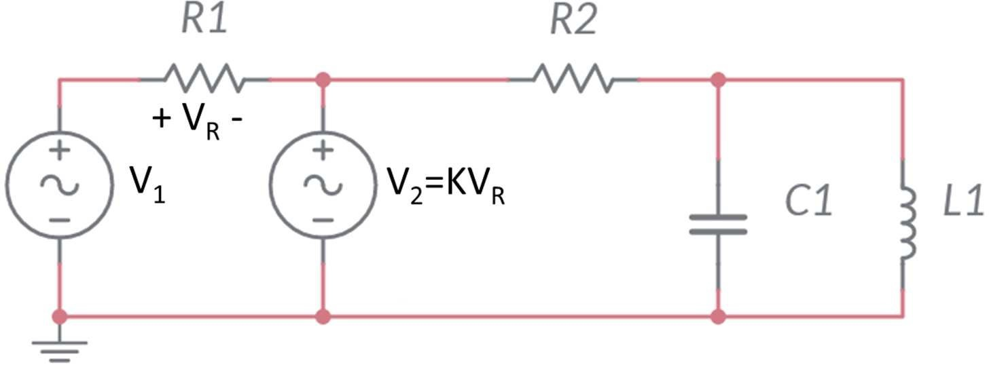

Problema 2 (3.25 puntos).). Calcula el punto de operación de los tres diodos de Si del siguiente circuito, teniendo en cuenta que el diodo Zener tiene un voltaje de ruptura de ─3V. Los parámetros del circuito son V1=5 V, R₁=3 kΩ, R₂=0.5 kΩ, R₃=0.5 kΩ y V₂=─1 V.
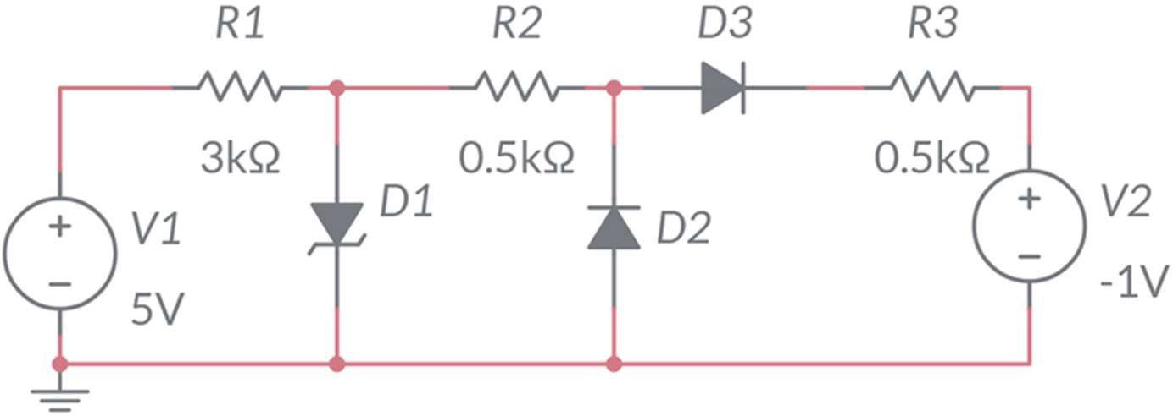

Problema 3 (3.25 puntos). Calcula el punto de operación del siguiente transistor MOSFET, sabiendo que su voltaje de activación es V_{TR}=0 V, k=0.1 mA/cm², V_{dd}=1 V y R_{d}=4 kΩ. ¿Cuál sería el valor de la fuente V_{dd} para que el transistor se encontrara en el límite de las zonas activa y saturación?

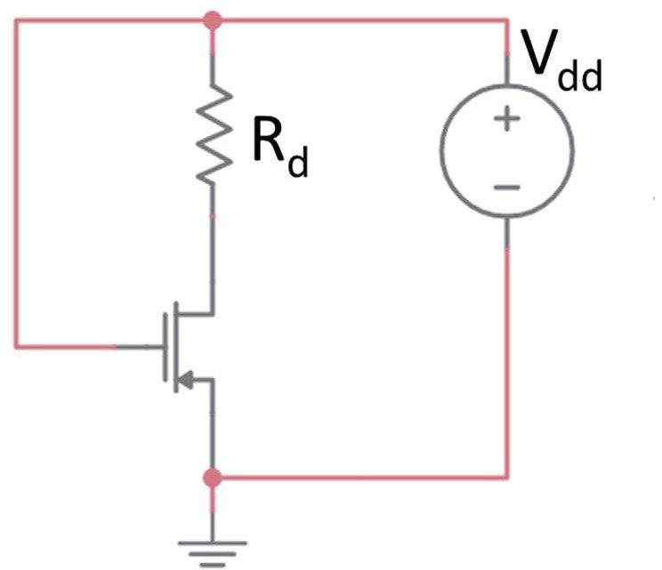

EXAMEN 5

Problema 1 (3.5 puntos). Obtén el equivalente de Thévenin y Norton del siguiente circuito, entre los puntos A-B. Los parámetros del circuito son V1=10 V, I1=5 mA, R1=2 kΩ, R2= 5 kΩ, R3=1 kΩ y R4=6 kΩ. Dibuja ambos circuitos equivalentes:
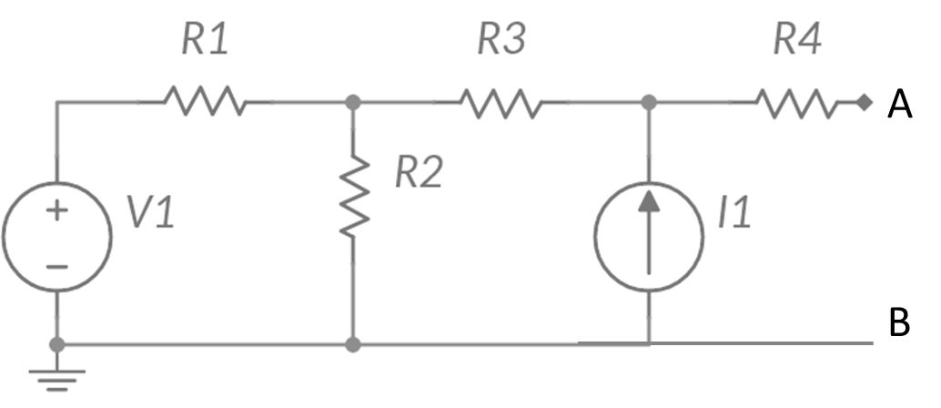

Problema 2 (3.5 puntos). Calcula el punto de operación de los dos diodos, así como el voltaje de salida del circuito (V_{OUT}), siendo R₁=100 Ω, R2=200 Ω, R₃=3 kΩ, R₄=5 kΩ, V1=V2=5 V y V3=3 V.
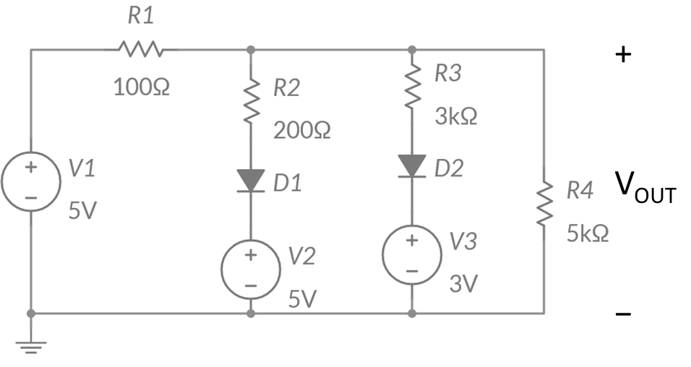

Problema 3 (3 puntos). Calcula el punto de operación del transistor BJT del siguiente circuito, teniendo en cuenta que los parámetros del circuito son R_{b1}=75 kΩ, R_{b2}=7 kΩ, R_{C}= 1.5 kΩ, y V₁=16 V, y del transistor V_{TR}=0.7 V, V_{SAT}=0.2 V y β=100.
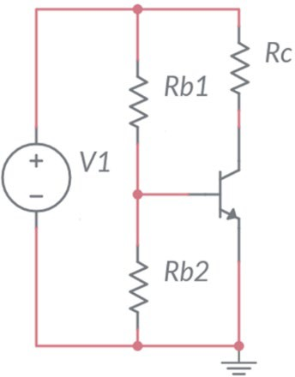

EXAMEN 6
Problema 1. (2.5 puntos). Dado el circuito de la figura, calcular la caída de tensión y la corriente que circula por la resistencia R2. Se puede calcular por cualquiera de los métodos vistos en clase que sea válido para este problema.
R1=15 Ω C=10mF

V=50cos(10t)[V]
+
-

L=2H

R2=6 Ω

Problema 2. (2.5 puntos). Dado el siguiente circuito, calcula la ganancia (Vs/Ve)
2R
R
Ve
R
−
+
+
−
Vs
4R
R
R

suponiendo que los amplificadores operacionales son ideales.

Problema 3. (2.5 ptos) Dado el circuito de la figura, siendo la tensión de codo del
diodo 1V y su tensión de ruptura zener de V_{Z}=−3V:
- Calcula para qué tensiones de v_{e} el diodo conduce y para qué valores no conduce.
- Calcula la tensión de salida para cada caso.
- Representa la función de transferencia del circuito (v_{s} en función de v_{e}) en todo el rango de valores de v_{e}, indicando claramente los puntos en los que existe un cambio de tendencia.
R R
+
-
3R
R
2V
+

ve
+
v
s

−

Problema 4. (2.5 ptos) Para el siguiente circuito, calcula el punto de operación del transistor: V_{CE} ; i_{C,}.
Las características del transistor son β= 100, V_{BE} = 0,7V, V_{CEsaturación} = 0,2V

36kΩ

45kΩ
2kΩ

1,2kΩ
18V
66kΩ

.

EXAMEN 7
Problema 1 (2.5 puntos). Obtén los circuitos equivalentes de Thévenin y Norton del siguiente circuito entre A y B, sabiendo que R₁=3 Ω, R₂= 3 Ω, C₁= 1 mF, C₂= 3 mF, L₁=5 mH y la fuente de tensión sigue la expresión 𝑣𝑣(𝑡𝑡) = 10𝑐𝑐𝑐𝑐𝑐𝑐(100𝑡𝑡 − 45°). Dibuja ambos circuitos.
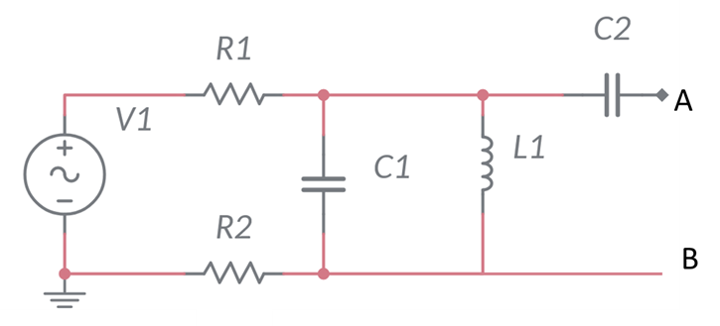

Problema 2 (2.5 puntos). Dado el siguiente circuito formado por operacionales ideales
alimentados con ±15V, responde a las siguientes cuestiones:
  - ¿Cuál es la expresión para el voltaje de salida del primer operacional (V_{out1})?(0.75 puntos).
  - ¿Cuál es la expresión para el voltaje de salida del circuito (V_{out})? (1.25 puntos).
  - Calcula el valor de V_{out} para el caso V₁=1V y V₂ =2V. (0.25 puntos).
  - Calcula el valor de V_{out} para el caso V₁=4V y V₂ =3V. (0.25 puntos).
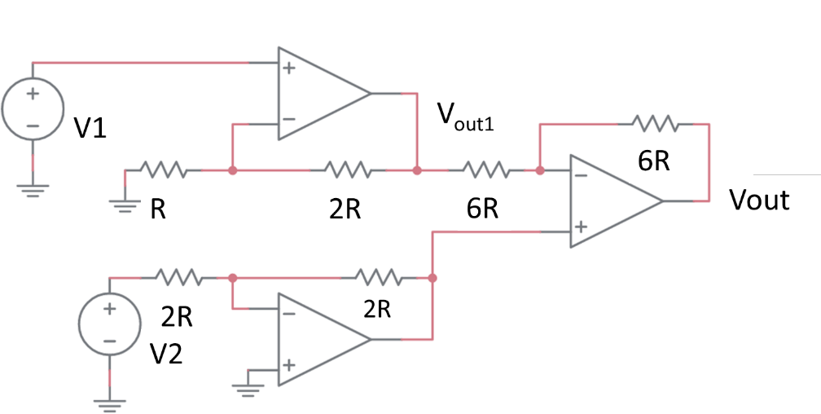

Problema 3 (2.5 puntos). Calcula el punto de operación de los dos diodos de Si, así como el voltaje de salida del circuito (V_{OUT}), siendo R1=200 Ω, R2=400 Ω, R3=3 kΩ, R4=5 kΩ, V1=5 V, V2=4 V y V3=3 V, y el voltaje de ruptura del Zener es -3V.
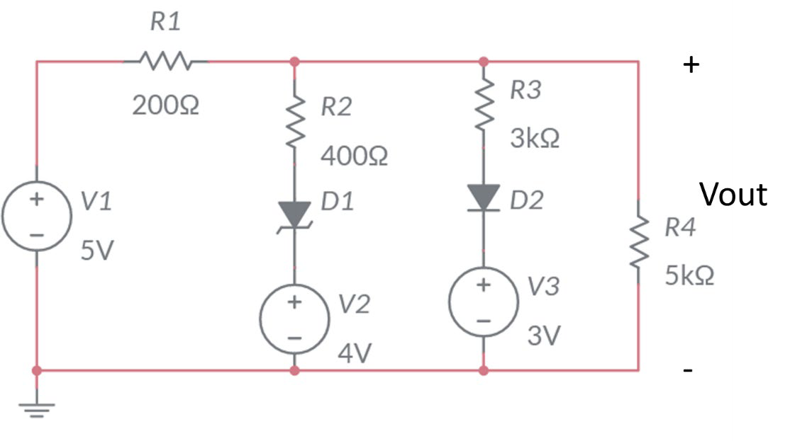

Problema 4 (2.5 puntos). Calcula el punto de trabajo del transistor del siguiente circuito, suponiendo que éste tiene un voltaje de activación, V_{TH}=0.7 V, un voltaje de saturación V_{SAT}=0.2 V y una ganancia de corriente β=100 (1.75 punto). Los parámetros del circuito son V1=4 V, Rb1=6 kΩ, Rb2=2 kΩ y Rc=0.1 kΩ. ¿Cuánto tendría que valer la resistencia Rc para que el transistor se encontrara en el límite de las zonas activa y saturación? (0.75 puntos)
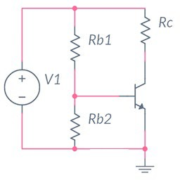

Modelos de exámenes segunda parte de la asignatura.

EXAMEN 1.

Problema 1. Realiza los siguientes cálculos de conversión de base.

- Convertir los siguientes números en base 10 a binario, octal y hexadecimal (1 pto)
a. 245,625₁₀
b. 34,75₁₀

- Indicar el valor en base 10 de los números A=001100 y B=110111 suponiendo que están codificados en (1 pto).
- Binario puro
- Signo-magnitud
- Complemento a 2

- Calcula las siguientes operaciones suponiendo que los números están codificados en complemento a 2 con n=8. A= 01110011 y B= 11000011. Indica si el resultado se sale de rango. (1 pto)
- S=A+B
- R=A-B

Problema 2. Se desea realizar un circuito de control para el toldo de una terraza de una vivienda. El toldo tiene la función tanto de dar sombra como de proteger del viento y de la lluvia. Así que es un toldo resistente al viento y a la lluvia, manteniendo la terraza seca en los días de lluvia.
Para el circuito de control tenemos las siguientes entradas:
- Señal S: Indica si hay sol
- Señal L: Indica si llueve
- Señal V: Indica si hay mucho viento
- Señal F: Indica si hace frío en el interior de la casa.
Según los valores de estas entradas se bajará o subirá el toldo. Esto se realizará mediante la señal de salida BT (Bajar Toldo). Si BT='1' indica que el toldo debe estar extendido (bajado) y si BT='0' indica que el toldo debe estar recogido (subido).
El sistema se muestra en la figura.

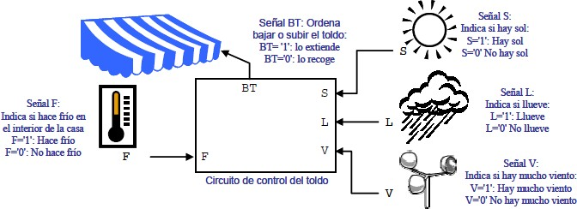

El circuito que acciona el toldo que debe funcionar según las siguientes características:
- Independientemente del resto de señales de entrada, siempre que llueva se debe de extender el toldo para evitar que se moje la terraza. No se considerará posible que simultáneamente llueva y haga sol.
- Si hace viento se debe extender el toldo para evitar que el viento moleste. Sin embargo, hay una excepción: aun cuando haya viento, si el día está soleado y hace frío en la casa, se recogerá el toldo para que el sol caliente la casa.
- Por último, si no hace viento ni llueve, sólo se bajará el toldo en los días de sol y cuando haga calor en el interior, para evitar que se caliente mucho la casa.

Se pide:

- Realizar la tabla de verdad de la señal de salida BT a partir de las señales de entrada (L, V, S, F). (1.5 ptos)
- Expresar la señal de salida como suma de productos (Primera Forma Canónica) (0.5 ptos)
- Obtener la expresión reducida de la señal de salida en suma de productos por el método de Karnaugh. (1.5 ptos)
a) Dibujar el esquema de puertas de las señales de salida obtenidas el en apartado anterior (0.5 ptos)

Problema 3. Dado el diagrama de bloques de la figura.

- Obtener Y(s)/R(s) (1.5 pto)
- Calcula y(t) sabiendo que r(t) es una entrada impulso (R(s)=1). (1 pto)
- Calcula el valor de y(t) en régimen estacionario. (0.5 ptos)

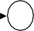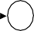Y (s)
R(s)
+
−
1
s
5
+
+
+
−
5
2
6
1
s
+
−
3
1
s
5

N. B. La transformada inversa de Laplace de F(s)=1/(s+a) es f(t)=e^{-at}

EXAMEN 2.

Problema 1. Realiza las siguientes operaciones en diferentes sistemas de numeración.
- Convertir los siguientes números en base 10 a binario, octal y hexadecimal (1 pto)
i. 8.9₁₀
ii. 81.1₁₀

- Indicar el valor en base 10 de los números A=1011 y B=0101 suponiendo que están codificados en (1 pto).
  - Binario puro
  - Signo-magnitud
  - Complemento a 2

- Calcula las siguientes operaciones suponiendo que los números están codificados en complemento a 2 con n=8. A= 11100111 y B= 10111111. Indica si el resultado se sale de rango. (1 pto)
  - S=A+B
  - R=A-B

Problema 2. Se desea realizar un sistema que controla el uso de un ordenador para que se apague automáticamente cuando lleva un tiempo sin ser utilizado, en función de la hora del día. Para ello contamos con una entrada (T1) que nos indica que el ordenador lleva más de 1 hora sin ser utilizado, otra entrada (T2) que se activa cuando lleva más de 2 horas sin uso y un reloj que nos avisa si es de noche (N=1) o si es de día (N=0). También contamos con un pulsador remoto (R) para apagar el equipo. El sistema debe apagar el ordenador (Salida=1) en los siguientes casos:

- Si lleva más de una hora sin ser utilizado y es de noche.
- Si lleva más de dos horas sin uso, ya sea de día o de noche.
- Cuando se pulse el botón de apagado remoto siempre que sea de noche.

Se pide:

- Tabla de verdad (1 pto)
- Expresar las funciones de salida como suma de productos (Primera Forma Canónica)
(0.5 ptos)
- Obtener las expresiones reducidas de las salidas por el método de Karnaugh. (1 pto)
- Implementar las salidas utilizando puertas lógicas (0.5 ptos).

Problema 3. Dado el diagrama de bloques de la figura.

  - Obtener Y(s)/R(s) (1.5 pto)
  - Calcula y(t) sabiendo que r(t) es una entrada impulso (R(s)=1). (1 pto)
  - Calcula el valor de y(t) en régimen estacionario. (0.5 ptos)

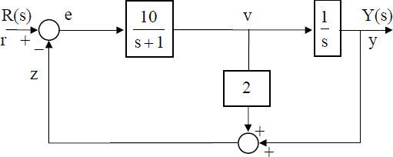

N. B. La transformada inversa de Laplace de F(s)=1/(s+a) es f(t)=e^{-at}

EXAMEN 3.
Problema 1. Realiza las siguientes operaciones en diferentes sistemas de numeración.

- Convertir los siguientes números en base hexadecimal a base binario, octal y decimal. (1 pto)
i. 3,A2 ₁₆
ii. 1B1,9₁₆

- Indicar el valor en base 10 de los números A= 1011 y B= 0101 suponiendo que están codificados en (0.75 ptos).
  - Binario puro
  - Signo-magnitud
  - Complemento a 2

- Calcula las siguientes operaciones suponiendo que los números están codificados en complemento a 2 con n=8. A = 11100111 y B = 10111111. Indica si el resultado se sale de rango. (1 pto)
  - S=A+B
  - R=A-B

Problema 2. Sea un sistema cuya entrada es un número codificado en complemento a 2 con 4 bits (X3, X2, X1, X0). La salida es dicho número +3, también codificado en complemento a 2 con 4 bits (Z3, Z2, Z1, Z0). Además, cuando el resultado de la operación no sea representable con 4 bits en complemento a 2 se activa a nivel alto una señal de error (E).
X(C2)

+3

Se pide:
E Z(C2)

- Realizar la tabla de verdad de las señales de salida (Z3, Z2, Z1, Z0, E) a partir de las señales de entrada (X3, X2, X1, X0). (1.5 ptos)
- Expresar las señales de salida Z3, Z2, Z1, Z0 y E como suma de productos (Primera Forma Canónica). (0.25 ptos)
- Obtener la expresión reducida de las señales de salida Z3, Z2, Z1 y Z0 en suma de productos por el método de Karnaugh. (2 ptos)
- Dibujar el esquema de puertas de las señales de salida obtenidas el en apartado anterior. (0.25 ptos)

Problema 3. Dado el diagrama de bloques de la figura.

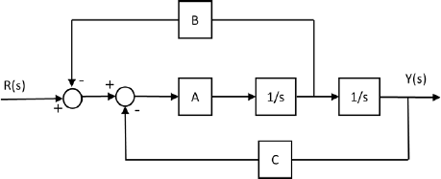

  - Obtener Y(s)/R(s). (1.5 pto)
  - Si A=1, calcula el valor de las constantes B y C para que la función de transferencia Y(s)/R(s) tenga un polo doble en s = -2. (0.5 ptos)
  - Calcula y(t) sabiendo que r(t) es una entrada escalón (R(s)=1/s). (1 pto)
  - Calcula y(t) en régimen estacionario. (0.25 ptos)

N. B. La transformada inversa de Laplace de 𝐹𝐹(𝑐𝑐) = 1
(𝑠𝑠+𝑎𝑎)𝑛𝑛
→ 𝑓𝑓(𝑡𝑡) = 𝑡𝑡𝑛𝑛−1
(𝑛𝑛−1)!
𝑒𝑒−𝑎𝑎𝑡𝑡

EXAMEN 4.
Debes razonar todos los apartados indicar las operaciones que llevan al resultado.

Problema 1 (3 ptos). Problema 1. Realiza las siguientes operaciones en diferentes sistemas de numeración.

- Convertir el siguiente número binario, 1100 1110 1010 0100, a base hexadecimal y octal. ( 1 pto)
- Sean los números A=01101010 y B=11100011 codificados con n=8. Indica el valor en base 10 suponiendo que están codificados en: (1 pto)
  - Signo-Magnitud ii.Complemento a 2
- Si A y B están codificados en complemento a 2, calcula A+B y A-B, e indica si hay desbordamiento y por qué. (1 pto)

Problema 2 (4 ptos). Un invernadero autónomo incluye un sensor digital que codifica la temperatura interior desde -8ºC a +7ºC, en complemento a 2. Diseña un sistema digital que encienda un testigo luminoso (T) de aviso de posibles heladas que se encienda cuando la temperatura sea menor o igual que +2º. Para ello:

- Obtén la tabla de verdad del sistema para la función de salida (T) (1.5 ptos)
- Expresa la función de salida en Primera Forma Canónica (0.5 ptos)
- Simplifica al máximo la función utilizando el método de Karnaugh.(1 pto)
- Implementa la función de salida utilizando puertas lógicas (1 pto)

Problema 3 (3 ptos). Dado el sistema de la figura 1.

- Obténgase la función de transferencia global del sistema Y(s)/R(s) (1 pto)
- Sabiendo que A=100 y que el sistema tiene un polo doble en s = -10, determinar las constantes B y C. (0.5 ptos)
- Calcúlese y(t) para una entrada escalón unidad. (1 pto)
- ¿Cuánto vale y(t) en régimen estacionario? (0.5 ptos)

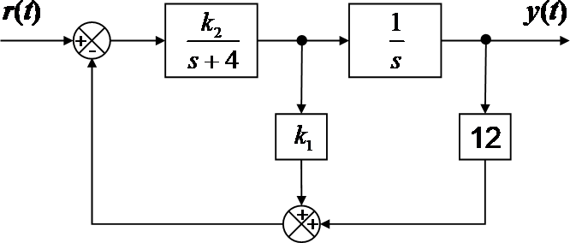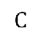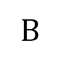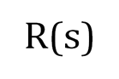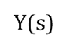
Figura 1
N. B. La transformada inversa de Laplace de F(s)=1/(s+a)^{n} es f(t)=(t^{n-1}e^{-at})/((n-1)!)

EXAMEN 5.

Problema 1 (4 puntos). Queremos construir un circuito digital que convierta números binarios codificados en magnitud y signo a la codificación complemento a 2. El sistema tiene 4 bits de entrada y 4 bits de salida. Obtén:
- La tabla de verdad del conversor. (1 punto)
- La expresión de las salidas en la 1ª Forma Canónica. (1 punto)
- La simplificación por Karnaugh de las 4 salidas. (1 punto)
- El circuito con puertas lógicas del primer bit de salida y del último. (1 punto) Problema 2 (4 puntos). A partir del diagrama de bloques de la figura:
- Obtén la función de transferencia global del sistema Y(s)/R(s). (1 punto)
- Sabiendo que el sistema tiene una raíz en s=+4 y otra en s=-2, calcula el valor de la constante K₁. (1 punto)
- Calcula la respuesta del sistema y(t) para una entrada de tipo impulso, para el caso de K₂=3. (1 punto)
- Si aplicamos una entrada escalón unitaria, ¿Cuál sería el valor en régimen estacionario? (1 punto)

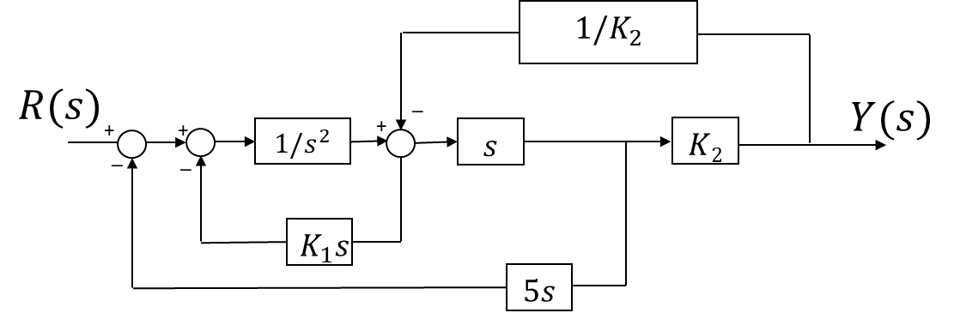

Problema 3 (2 puntos).
- Realiza las conversiones de los siguientes números en base 10 al sistema de numeración indicado: (1 punto)
  - 135,25₁₀ a binario puro
  - -347₁₀ a magnitud-signo y complemento a 2, con una anchura de 8 bits.
  - -111₁₀ a magnitud-signo y complemento a 2, con una anchura de 8 bits.

- Indicar el valor en base 10 de los números A=010101 y B=101010 suponiendo que están codificados en: (1 punto)
  - Binario puro
  - Signo-magnitud
  - Complemento a 2

EXAMEN 6.

Problema 1 (4 puntos). Dada la siguiente función digital:
𝑭𝑭(𝒂𝒂, 𝒃𝒃, 𝒄𝒄, 𝒅𝒅) = 𝒂𝒂�𝒄𝒄 + 𝒃𝒃�� + 𝒃𝒃�𝒅𝒅�(𝒄𝒄 + 𝒄𝒄�)
    - Obtén su tabla de verdad, y exprésala utilizando la 1ª Forma canónica (2 puntos).
    - Obtén la expresión reducida de la salida por el método de Karnaugh (1 punto).
    - Implementa la salida utilizando puertas lógicas (1 punto).

Problema 2 (4 puntos). A partir del diagrama de bloques de la figura:
- Obtén la función de transferencia global del sistema Y(s)/R(s). (0.75 punto)
- Calcula la respuesta del sistema y(t) para una entrada de tipo impulso (1.25 punto)
- Calcula la respuesta del sistema y(t) para una entrada de tipo escalón. (1.25 punto)
- Calcula el valor de y(t) en régimen estacionario y describe la estabilidad del sistema. (0.75 punto)

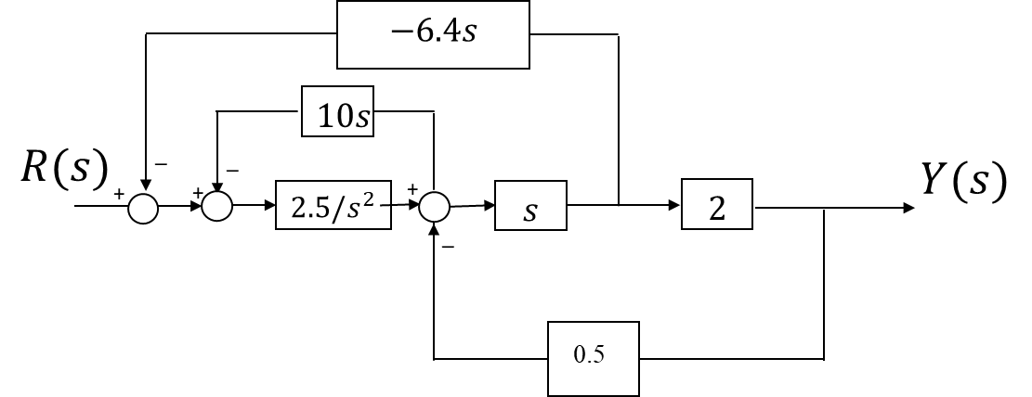

Problema 3 (2 puntos). Realiza las conversiones de los siguientes números en base 10 al sistema de numeración indicado: (1 punto)
- -255₁₀ a complemento a 2, con una anchura de 9 bits y 10 bits.
- 139,0625₁₀ a binario puro.
- -98₁₀ a magnitud-signo y complemento a 2, con una anchura de 8 bits.

Indica el valor en base 10 de los números A=001110 y B=101011 suponiendo que están codificados en: (1 punto)
  - Binario puro
  - Signo-magnitud
  - Complemento a 2

EXAMEN 7.

Problema 1 (3 puntos). Diseña un circuito digital que realice la suma de dos números de dos bits cada uno, codificados en binario puro. La salida del circuito será un número también en binario puro, de 3 bits. Para ello, completa:
    - La tabla de verdad del circuito. (1 punto)
    - La expresión de las salidas en la 1ª Forma Canónica. (0.5 punto)
    - La simplificación por Karnaugh de las 3 salidas. (1 punto)
    - El circuito con puertas lógicas del primer bit de salida y del último. (0.5 punto)

Problema 2 (2 puntos). Obtén la función de transferencia del siguiente diagrama de bloques:
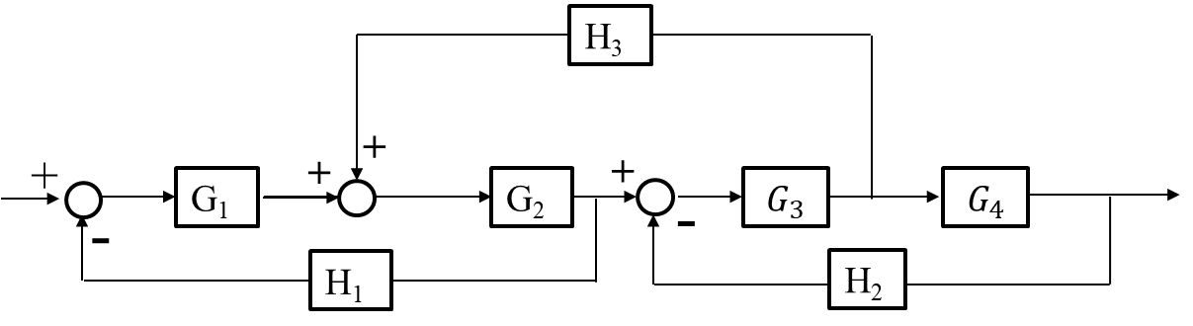

Problema 3 (3 puntos). El siguiente diagrama de bloques representa el sistema de control de una determinada planta. Calcula:
- La función de transferencia global del sistema Y(s)/R(s). (0.5 puntos)
- Calcúlese K₁ y K₂ sabiendo que el sistema tiene dos polos simples en 𝑐𝑐 = −5
y 𝑐𝑐 = −4. (0.5 puntos)
- Calcula la respuesta del sistema, y(t), para una entrada impulso. (1 puntos)
- Calcula la respuesta en estado estacionario para una entrada escalón. (1 puntos)

𝐺𝐺(𝑐𝑐) = 𝐾𝐾1
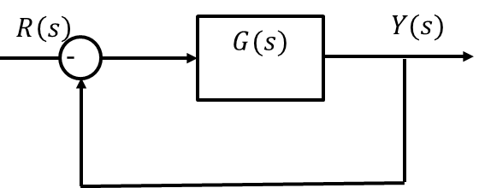
𝑐𝑐2 + 𝐾𝐾1𝑐𝑐 + 𝐾𝐾2

; 𝐻𝐻(𝑐𝑐) = 1

Problema 4 (2 puntos).
- Realiza las conversiones de los siguientes números en base 10 al sistema de numeración indicado: (1 punto)
  - – 213₁₀ a complemento a 2, con una anchura de 9 bits y 10 bits.
  - 347,5625₁₀ a binario puro.
  - –147₁₀ a magnitud-signo y complemento a 2, con una anchura de 9 bits.

- Realiza la siguiente operación, suponiendo que los números están codificados en: (1 punto). Importante: indica las operaciones realizadas.
  - Binario puro
  - Signo-magnitud
  - Complemento a 2
1 0 1 0 0 1 1
+ 0 1 0 1 0 1 0

EXAMEN 8.

Problema 1 (3 puntos). Diseña un circuito digital que realice la suma de dos números de dos bits cada uno: A (A1, A0) y B (B1, B0), codificados en magnitud y signo. La salida del circuito será un número también en magnitud y signo, de 3 bits: S (S2, S1, S0). Para ello, completa:
    - La tabla de verdad del circuito. (1 punto)
    - La expresión de las salidas en la 1ª Forma Canónica. (0.5 punto)
    - La simplificación por Karnaugh de las 3 salidas. (1 punto)
    - El circuito con puertas lógicas del bit menos significativo de la de salida (S0) y del más significativo (S2). (0.5 punto)

Problema 2 (2 puntos). Obtén la función de transferencia del siguiente diagrama de bloques:
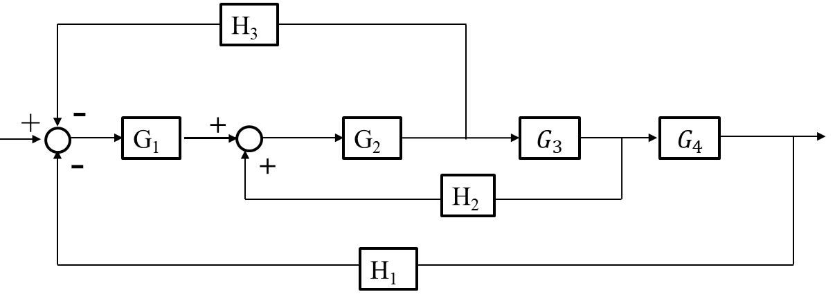

Problema 3 (3 puntos). El siguiente diagrama de bloques representa el sistema de control de una determinada planta. Calcula:
- La función de transferencia global del sistema Y(s)/R(s). (0.5 puntos)
- Calcúlese K₁ y K₂ sabiendo que el sistema tiene dos polos simples en 𝑐𝑐 = −3
y 𝑐𝑐 = −6. (0.5 puntos)
- Calcula la respuesta del sistema, y(t), para una entrada impulso. (1 puntos)
- Calcula la respuesta en estado estacionario para una entrada escalón. (1 puntos)

𝐺𝐺(𝑐𝑐) = 𝐾𝐾2
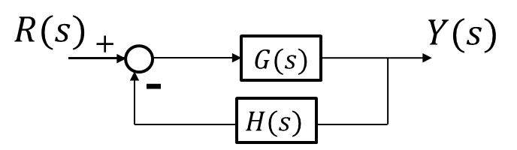
𝑐𝑐2 + 𝐾𝐾1𝑐𝑐 + 𝐾𝐾2

; 𝐻𝐻(𝑐𝑐) = 𝑐𝑐

Problema 4 (2 puntos).
- Realiza las conversiones de los siguientes números en base 10 al sistema de numeración indicado: (1 punto)
  - 500,0625₁₀ a binario puro, con una anchura de 10 bits.
  - – 173₁₀ a magnitud-signo, con una anchura de 9 bits y 10 bits.
  - –197₁₀ a complemento a 2, con una anchura de 9 bits y 10 bits.

- Realiza las conversiones de los siguientes valores en las diferentes bases, al sistema en base 10: (1 punto)
  - 110100101 Binario puro
  - 100100101 Signo-magnitud
  - 100100101 Complemento a 2
  - 011100111 Complemento a 2

EXAMEN 9.

Problema 1 (3 puntos). Se desea hacer un circuito que controle la carga automática de un coche eléctrico. Para ello tendremos 4 sensores (entradas) que nos indicarán si la batería está por encima del 80% de carga (A=1 si es así), si está por debajo del 20% (B=1), si estamos en horario de bajo consumo (C=1) y un indicador de que la batería se encuentra deteriorada (D=1). El circuito deberá comenzar la carga en las siguientes condiciones:
- Para optimizar la batería, normalmente se cargará cuando esta se encuentre por encima del 20% y por debajo del 80%, siempre que estemos en horario de bajo consumo.
- Como excepción, si la carga se encuentra por debajo del 20%, se deberá cargar, independientemente de la hora del día.
- Finalmente, si la batería se encuentra en mal estado no se tendrán en cuenta los requisitos anteriores, y obligatoriamente se deberá cargar cuando el nivel se encuentre por encima del 80%, independientemente de la hora del día.

- Completa la tabla de verdad de este circuito (0.75 punto).
- Expresa la funcione de salida empleando la 1ª Forma Canónica (0.5 puntos).
- Obtén la expresión reducida de la salida por el método de Karnaugh, para la 1ª FC (0.75 puntos).
- Implementa la salida utilizando puertas lógicas (0.5 puntos).

Problema 2 (2.25 puntos). Obtén la función de transferencia del siguiente diagrama de bloques, para K=10:
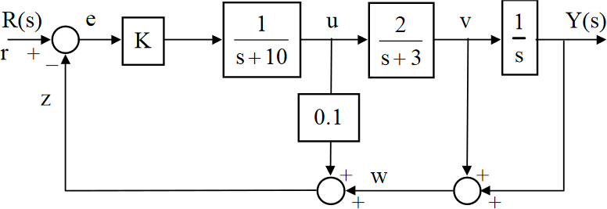

Problema 3 (2.75 puntos). El siguiente diagrama de bloques representa el sistema de control de una determinada planta. Calcula:
  - La función de transferencia global del sistema Y(s)/R(s). (0.5 puntos)
  - Calcúlese K₁ y K₂ sabiendo que el sistema tiene dos polos simples en 𝑐𝑐 = 5 y 𝑐𝑐 =
−3. (0.5 puntos)
  - Calcula la respuesta del sistema, y(t), para una entrada impulso. (1 puntos)
  - Calcula la respuesta en estado estacionario para una entrada escalón. (0.75 puntos)

𝐺𝐺(𝑐𝑐) = 𝐾𝐾1
𝑐𝑐2 + 𝐾𝐾1𝑐𝑐 + 𝐾𝐾2

; 𝐻𝐻(𝑐𝑐) = 1

Problema 4 (2 puntos).
- Realiza las conversiones de los siguientes números en base 10 al sistema de numeración indicado: (1 punto)
  - 113₁₀ a complemento a 2, con una anchura de 9 bits y 10 bits.
  - 147,625₁₀ a binario puro.
  - –147₁₀ a magnitud-signo y complemento a 2, con una anchura de 9 bits.

- Realiza las conversiones a base 10 de los siguientes números: (1 punto) i. 1001101010 y 1001101010 en binario puro
- 1011101001 y 0011101001 en magnitud y signo
- 1001110111 y 0001110111 en complemento a 2

©2022 Autor Gonzalo Del Pozo Melero
Algunos derechos reservados
Este documento se distribuye bajo la licencia
“Atribución-Compartir Igual 4.0 Internacional” de Creative Commons, disponible en https://creativecommons.org/licenses/by-sa/4.0/deed.es

Agradecimientos a los profesores Beatriz Romero, Belén Arredondo y Felipe Machado por su contribución a este documento.
http://hdl.handle.net/10115/19989

